|  |
| --- |
| *Lundi* |
| Salade coleslaw  Emincé de volaille à l’italienne  Coquillettes  Flanby |

|  |
| --- |
| *Jeudi* |
| Férié |

|  |
| --- |
| *Vendredi* |
| Pâté en croute  Cordon bleu  Petits pois et carottes  Kiri  Pêches au sirop |

|  |
| --- |
| *Mardi* |
| Tomate mozzarella  Ragoût de lentilles  Salade verte  Flan pâtissier façon  grand-mère |

Viande de porc : M. DAVEAU – Brunelles

Viande de bœuf : M. GIRARD – Marolles-les-Buis

Viande de mouton et porc, pommes, huile, pâtes (agriculture biologique) : M. CIROU – Brunelles

Légumes : Les Maraîchers de l’Auberdière – Margon

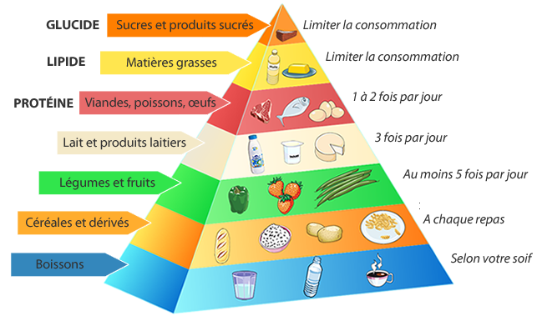

*Informations allergènes : présence possible de céréales contenant du gluten, de crustacés, d’œufs, de poissons, d’arachide, de soja, de lait et produits à base de lait, de fruits à coque, de céleri, de moutarde, de sésame, d’anhydride sulfureux et sulfites.*

*Œuf, lait et farine BIO toute l’année pour les préparations à base de lait et de farine, pain bio, yaourt nature bio et miel bio*

**[](http://www.google.fr/imgres?imgurl=http://jverne-gsynthe.etab.ac-lille.fr/IMG/arton132.jpg&imgrefurl=http://jverne-gsynthe.etab.ac-lille.fr/spip.php?rubrique84&h=700&w=687&tbnid=f7C5dpZU_5KuAM:&zoom=1&docid=8Blxl2_RFtn5hM&ei=2-DpU9ahM6jB7Ab074G4AQ&tbm=isch&iact=rc&uact=3&dur=1128&page=3&start=61&ndsp=35&ved=0CPEBEK0DMEM)**Les menus** **sont susceptibles d’être modifiés**

*Restaurant scolaire*

Menus du lundi 28 avril au vendredi 2 mai 2025